Про складники національного мультипредметного тесту
У межах вступної кампанії 2022 року для вступу на бакалаврат передбачено проведення національного мультипредметного тестування (НМТ). Загальна кількість завдань мультипредметного тесту – 60, на виконання яких буде відведено 90 хвилин. Випробування міститиме три блоки завдань: з української мови, математики, історії України.
Завдання НМТ відповідатимуть змісту програм ЗНО з навчальних предметів і будуть аналогічними до використовуваних у ЗНО. Зазначаємо, що завдань з відкритою формою відповіді, наприклад написання власного висловлення, в НМТ не передбачено.
Завдання будуть оцінені відповідно до схеми нарахування балів, застосовуваної в ЗНО. За виконання кожної складової тесту учасник після завершення тестування отримає окремий результат. Пізніше результат кожного блоку буде також переведено в шкалу 100-200 балів. Для отримання результату за шкалою 100-200 достатньо буде набрати хоча б один тестовий бал.
Український центр оцінювання якості освіти підготує демонстраційний варіант НМТ, щоб учасники змогли ознайомитися з форматом тестування заздалегідь. З інформацією щодо складників національного мультипредметного тесту можна ознайомитись у додатку, що додається.
Просимо керівників закладів загальної середньої ознайомитись зі змістом додатка та врахувати в роботі, а також донести цю інформацію до педагогічних колективів та учнів, які зацікавлені у вступі до закладів вищої освіти України у 2022 році.

Інформація про національний мультипредметний тест

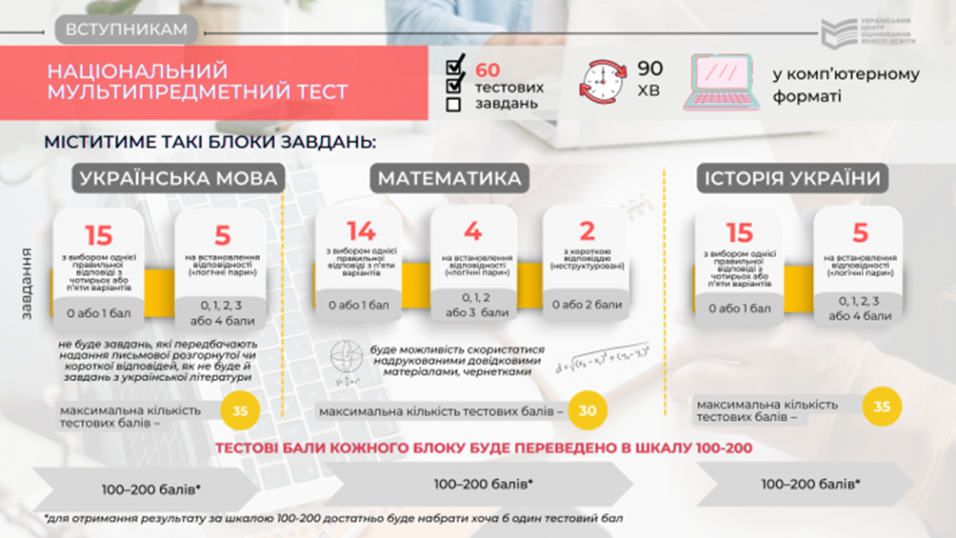
Докладніше про зміст, структуру й оцінювання кожного блоку НМТ читайте за гіперпосиланнями у відповідних розділах.
УКРАЇНСЬКА МОВА: https://testportal.gov.ua/blok-nmt-z-ukrayinskoyi-movy/

МАТЕМАТИКА: https://testportal.gov.ua/blok-nmt-z-matematyky/

ІСТОРІЯ УКРАЇНИ: https://testportal.gov.ua/blok-nmt-z-istoriyi-ukrayiny/

